Отчет по лабораторной работе №3

Дискреционное разграничение прав в Linux. Два пользователя

Петрова Мария Евгеньевна

Содержание

1 Цель работы 1

2 Выполнение лабораторной работы 1

3 Вывод 13

# 1 Цель работы

Получение практических навыков работы в консоли с атрибутами файлов для групп пользователей.

# 2 Выполнение лабораторной работы

**1.** Создала учетную запись пользователя guest2 и задала пароль. (рис. 1)

Рис. 1: Новая учётная запись

**2.** Добавьте пользователя guest2 в группу guest. (рис. 2)

Рис. 2: Добавление в группу

**3.** Осуществила вход в систему от двух пользователей на двух разных консолях: guest на первой консоли и guest2 на второй консоли. (рис. 3)

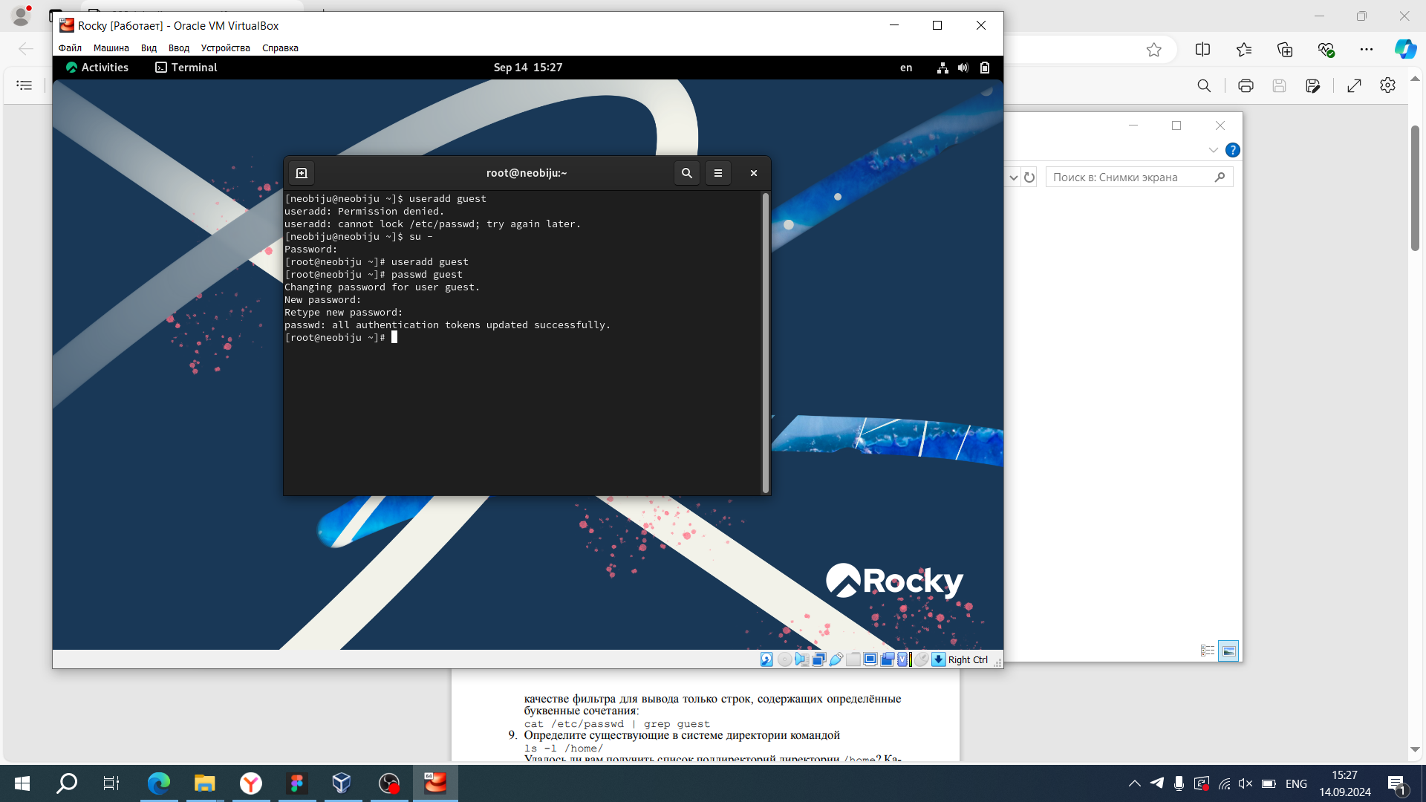

Рис. 3: 2 консоли

**4.** Для обоих пользователей командой pwd определила директорию, в которой нахожусь. Сравнила её с приглашениями командной строки. (рис. 4) (рис. 5)

Рис. 4: guest

**5.** Уточнила имя пользователя, его группу, кто входит в неё и к каким группам принадлежит он сам. Определила командами groups guest и groups guest2, в какие группы входят пользователи guest и guest2. Сравнила вывод команды groups с выводом команд id -Gn и id -G. (рис. 6) (рис. 7)

Рис. 6: groups guest

**8.** От имени пользователя guest изменила права директории /home/guest, разрешив все действия для пользователей группы. Сняла с директории /home/guest/dir1 все атрибуты командой. (рис. 10)

Рис. 10: права

# 3 Вывод

Получила практические навыки работы в консоли с атрибутами файлов для групп пользователей.